**사용설명서 목차**

1. 로직오브젝트(Gate, Flip-Flop, 배치 방법, 입, 출력) 배치 방법
   1. 라이브러리 박스 배치 방법
   2. 오브젝트 이동
2. 로직오브젝트 사용 방법
   1. 회전하기
   2. 라벨 붙이기
   3. 라이브러리
3. 선 분기 방법
4. 실시간 시뮬레이션 보기
   1. 실시간 파형 보기
5. 파일 불러오기, 저장하기, 새로 만들기
6. 복사, 붙여 넣기, 잘라내기
7. Undo/ Redo
8. 논리회로 sample
   1. 예제1: 전가산기
   2. 예제2: 4비트 병렬 가산기
   3. 예제3: 4비트 병렬가감산기
   4. 예제4: 2비트 다운 카운터
   5. 예제5: 2진수->10진수 변환기(MUX)

1. 로직오브젝트(Gate, Flip-Flop, 배치 방법, 입, 출력) 배치 방법

프로그램을 실행하면 왼쪽에 메뉴가 있습니다.

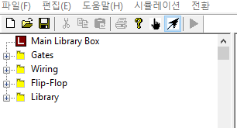

폴더를 열면 해당 폴더의 이름에 걸맞는 오브젝트 목록이 나옵니다.

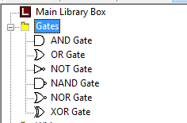

배치하기 원하는 오브젝트를 클릭 합니다.

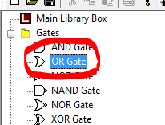

마우스를 필드로 옮기게 되면 (드래그할 필요가 없습니다) 배치가 가능한 영역에 음영 형식으로 오브젝트가 보입니다.

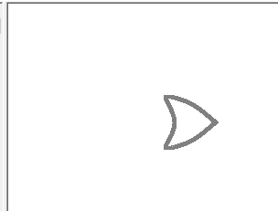

마우스 왼쪽 버튼을 클릭하여 배치를 완료합니다.

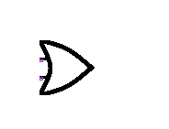

* 1. 라이브러리 박스 배치 방법

라이브러리 박스 역시 위의 설명된 방법으로 배치할 수 있습니다.

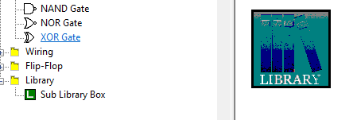

**하지만** 라이브러리 회로를 **먼저 설정**하고 라이브러리 박스를 배치해야 라이브러리 박스가 영향을 받으니 유의 하시길 바랍니다. (구체적인 사용은 2.3. 참조)

* 1. 오브젝트 이동

이동하길 원하는 선 또는 오브젝트를 클릭합니다.

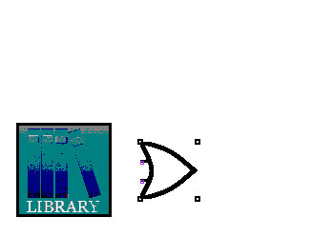

마우스 왼쪽 버튼을 누른 채로 드래그 하여 원하는 곳에 놓고 마우스 왼쪽 버튼을 때서 배치를 완료합니다.

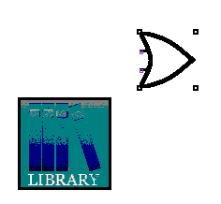

1. 로직오브젝트 사용 방법

각 오브젝트는 입력과 출력 또는 입력 또는 출력만 지니고 있습니다.

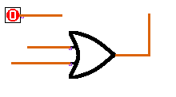

마우스를 오브젝트 근처에 가져다 놓으면 선을 연결할 수 있는 공간을 표시해줍니다.

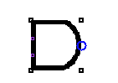

다른 선을 그 공간에 가져다 놓거나 그 공간을 클릭하고 당겨서 선을 끌어낼 수 있습니다.

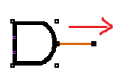

로직오브젝트를 테스트하기 위해선 Pin이라는 입력 오브젝트와 연결을 시켜줘야 합니다.



핀을 배치하고 핀에서 선을 끌어다가 원하는 오브젝트에 연결시켜 줍니다.

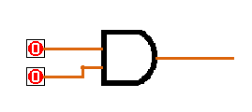

왼쪽 상단에서 손 모양을 클릭하여 클릭 모드로 전환합니다.

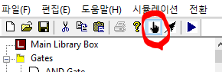

핀을 클릭하면 해당 Pin의 값이 바뀝니다. (Clock도 마찬가지로 작동)

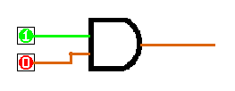

오브젝트의 출력 선 끝에 Out 핀을 연결하여 출력을 확인합니다.

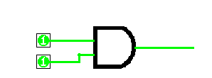

* 1. 회전하기

회전을 원하는 로직오브젝트를 클릭합니다.

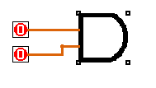

프로그램 메뉴 왼쪽 하단에 속성 표에서 facing 항목을 찾습니다.

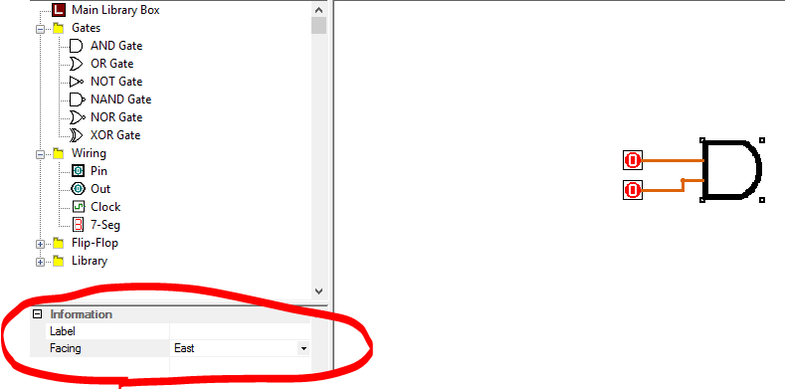

원하는 방향 (기본: 동쪽, East)을 설정하고 방향 전환을 확인합니다.

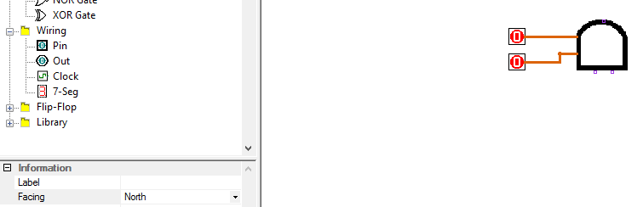

* 1. 라벨 붙이기

라벨을 표시하기 원하는 오브젝트를 클릭합니다.

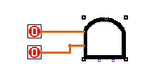

프로그램 메뉴 왼쪽 하단에 속성 표에서 label 항목을 찾습니다.

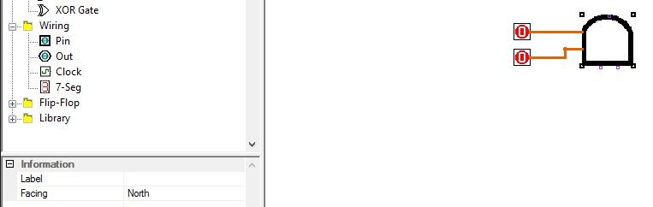

빈 공간에 원하는 이름을 적고 Enter키를 눌러서 라벨이 적용된 것을 확인합니다.

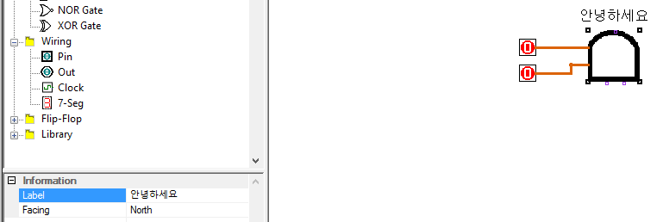

* 1. 라이브러리 박스

라이브러리 박스를 배치하기 전에 라이브러리 박스 회로를 설정해야만 합니다.

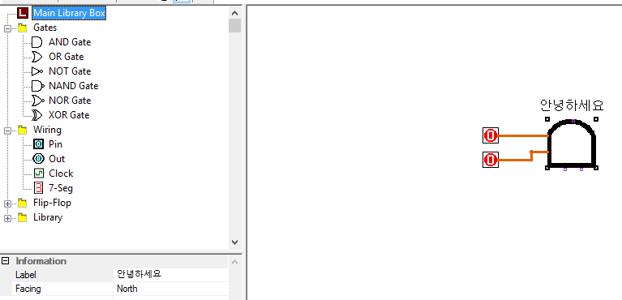

메뉴에서 라이브러리 박스를 ‘더블’ 클릭하여 라이브러리 박스 회로를 전환합니다.

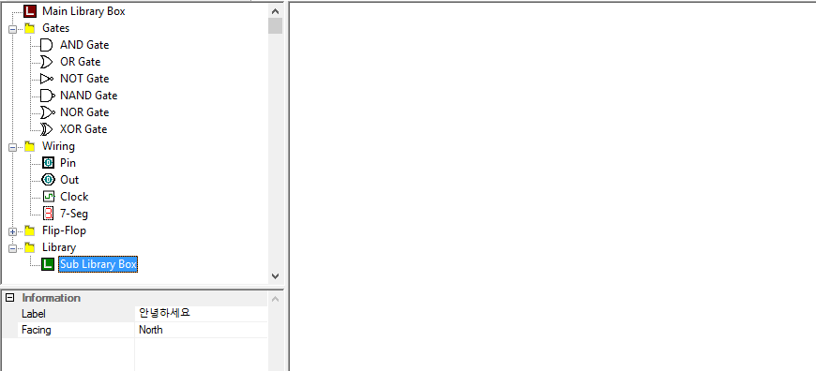

프로그램 초기에는 빈 공간일 것입니다. 라이브러리 박스의 작동을 원하는 방식으로 설정합니다. 여기 설명에서는 and 게이트와 동일한 작동을 하도록 설정했습니다.

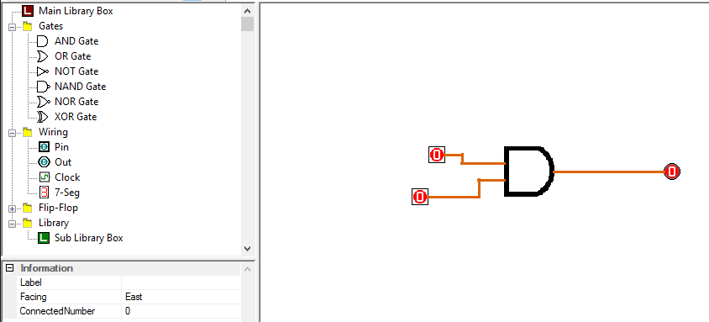

유의할 점은 **반드시** 라이브러리 회로에 입력 핀과 출력 핀을 설정해야지만 메인 회로에 돌아가서 라이브러리를 배치할 때 입력과 출력을 가진 것을 확인할 수 있다는 점입니다.

and 게이트의 작동을 위해선 입력이 두개 출력이 한 개가 필요하므로 입력 Pin 두 개와 출력 Pin 한 개를 배치해 줍니다.

이제 메인 회로에 돌아가기 위해 메뉴 상단에 메인 라이브러리 메뉴를 ‘더블’ 클릭합니다.

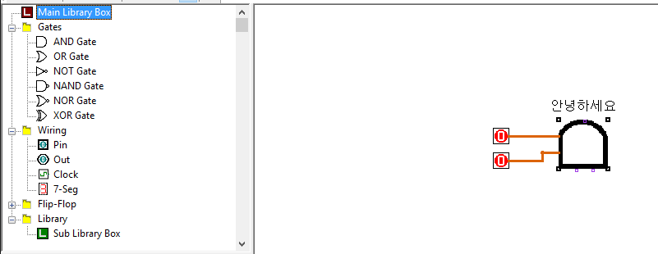

라이브러리 박스를 배치하여 입력이 두개 출력이 한 개임을 확인합니다.

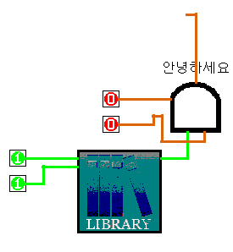

Q) 라이브러리의 박스의 어느 부분이 라이브러리 박스 회로의 입/출력 Pin과 연결되었는지 확인 가능합니까?

A)

라이브러리 박스가 바라보는 쪽(Facing)에 출력이 배치되어 있고 그 반대편에 입력이 배치되어 있습니다.

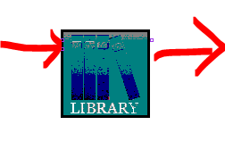

라이브러리 박스 회로에서 입력 Pin을 눌러보면 속성창 에서 ConnectedNumber를 확인 하실 수 있습니다. 이 숫자는 각 Pin이 가지는 고유한 숫자이며 라이브러리 박스에 순서대로 연결되어 있습니다.

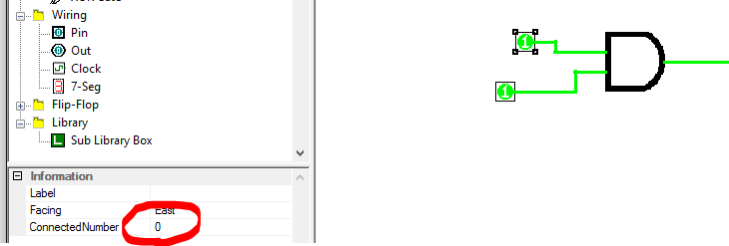

예를 들면 동쪽을 바라보는 라이브러리 박스의 왼쪽 부분의 위쪽부터 0,1,2, … , 최대 9 까지 연결되어 있습니다.

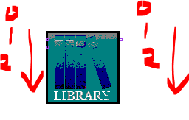

만약 라이브러리 박스 입력 부분에서 0인 곳에 1의 값이 입력 된다면, 라이브러리 회로의 Pin에서 ConnectedNumber가 0인 오브젝트의 값이 1로 setting 됩니다.

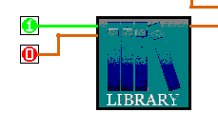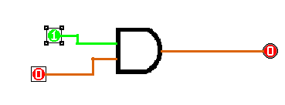

출력 Pin도 동일한 개념으로 작동하며, ConnectedNumber는 속성 창에서 수정할 수 있습니다.

여기서 -1의 의미는 라이브러리 박스의 어떠한 곳에서도 연결하지 않겠다는 의미입니다.

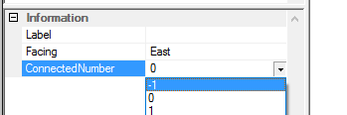

1. 선 분기 방법

초기의 선은 무조건 오브젝트를 배치한 뒤에 설치가 가능합니다. (오브젝트를 통해서)

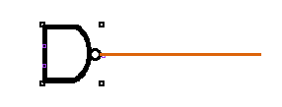

설치된 선은 일정 단위마다 분기가 가능합니다.

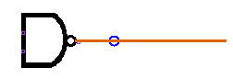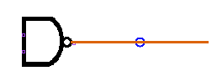

분기가 가능한 곳은 마우스 근처에서 동그란 표기로 확인 가능합니다.

분기를 위해 동그란 표기가 나올 때 클릭하고 원하는 방향으로 드래그 합니다.

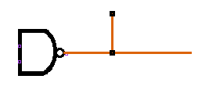

분기가 된 곳도 입력Pin 의 값이 전달된 것을 확인할 수 있습니다.

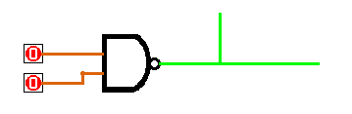

1. 실시간 시뮬레이션 보기

클럭을 설치하고 왼쪽 상단의 화살표 모양을 클릭합니다.

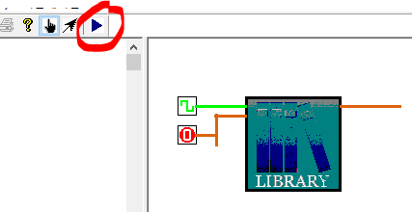

기본(1초) 간격으로 clock의 값이 변화하는 것을 보실 수 있습니다. (다른 오브젝트 값은 변하지 않습니다.)

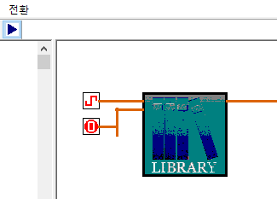

시뮬레이션 작동을 멈추기 위해선 다시 한번 화살표 모양을 클릭하여 멈춥니다.

1. 실시간 파형 보기

프로그램 메뉴 상단의 시뮬레이션을 클릭하고 파형 그래프를 클릭하여 실시간 파형을 확인합니다.

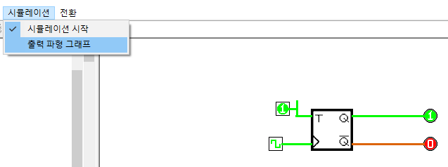

자동으로 회로의 입력 값을 1초마다 측정하여 확인하고 지속적으로 출력합니다.

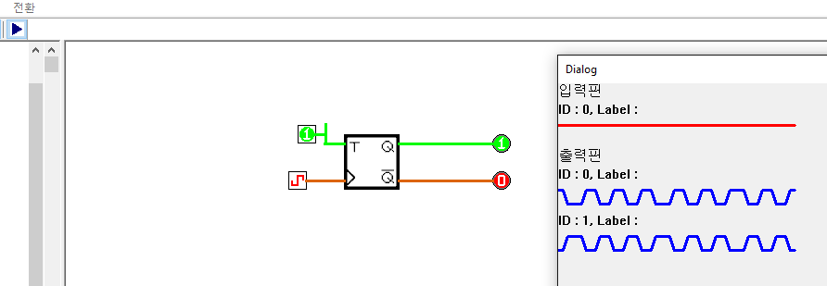

입력Pin 또는 출력Pin을 배치하면 자동으로 실시간 파형을 나타나는 상자에 나타나게 됩니다. (각 입/출력 핀에게 라벨을 설정하면 화면에 표기되어 쉽게 구분하실 수 있습니다.)

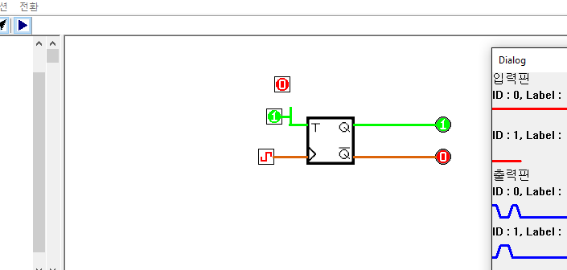

1. 파일 불러오기, 저장하기, 새로 만들기

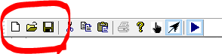

새로 만들기를 클릭하면 작업을 저장할 것인지 물어보며, 현재 작업이 모두 지워지게 됩니다.

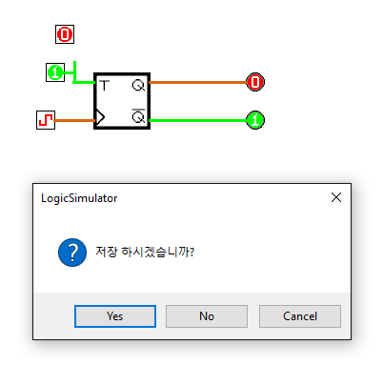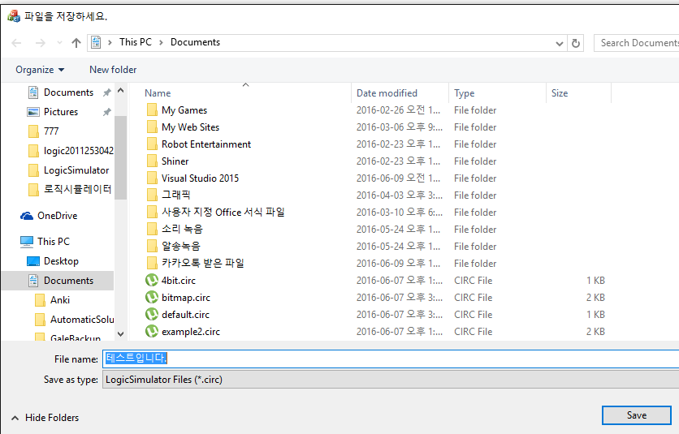

저장한 파일을 불러오기하면 현재 작업이 불러온 작업에 모두 덮어 씌워지게 됩니다.

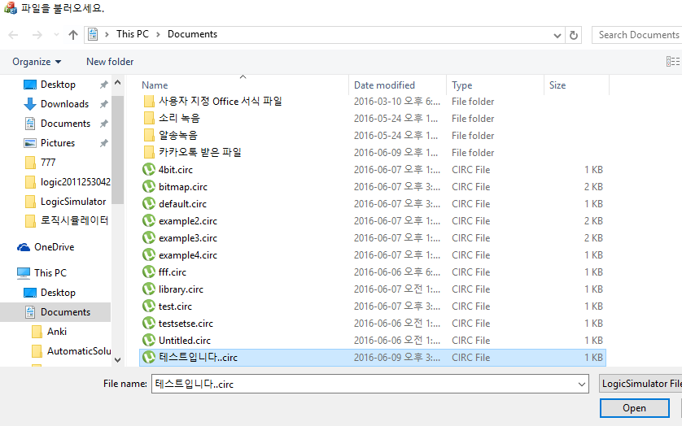

1. 복사, 붙여 넣기, 잘라내기

복사나 잘라내기를 원하는 오브젝트를 클릭합니다.

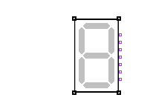

복사는 Ctrl+C 버튼 잘라내기는 Ctrl+X 버튼입니다.

붙여넣기는 Ctrl+V를 하여 결과를 확인하실 수 있습니다.

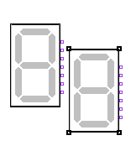

1. Undo/ Redo

현재 작업을 Ctrl+Z 하여 이전 작업으로 되돌리실 수 있습니다.

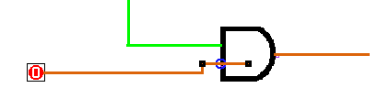



Ctrl+Y를 눌러 Redo 하실 수 있습니다.

1. 논리회로 sample

개발자가 미리 설정한 회로를 불러오기 하여 예제를 확인 하실 수 있습니다.

* 1. 예제1: 전가산기

4bit.circ파일을 불러옵니다. (밑의 예제를 연속하여 테스트 하기 위해 라이브러리 박스 회로에 불러올 것을 권장합니다.)

결과를 확인 합니다.

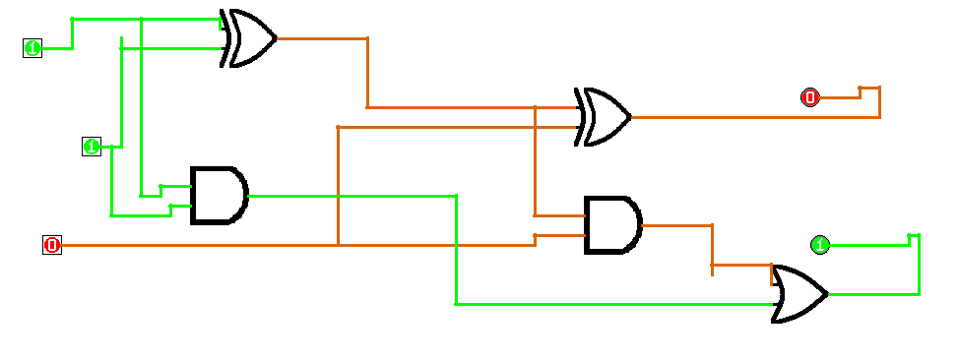

* 1. 예제2: 4비트 병렬 가산기

4bit-parallel-add.circ을 메인 회로에서 불러옵니다.

★ 이 예제를 테스트 하기전에 이미 라이브러리 박스 회로에 4bit.circ 파일을 불러온 상태여야만 합니다.

결과를 확인합니다.

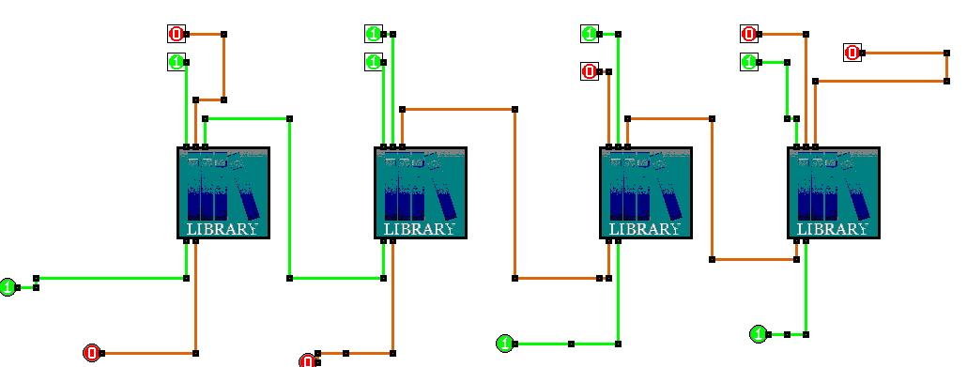

* 1. 예제3: 4비트 병렬가감산기

4bit-parallel-sub.circ을 메인 회로에서 불러옵니다.

★ 이 예제를 테스트 하기전에 이미 라이브러리 박스 회로에 4bit.circ 파일을 불러온 상태 여야만 합니다.

결과를 확인합니다.

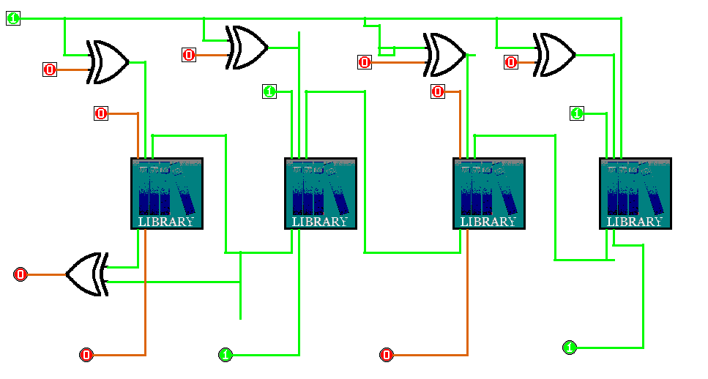

* 1. 예제4: 2비트 다운 카운터

2bit-counter.circ을 메인 회로에서 불러옵니다.

결과를 확인합니다.

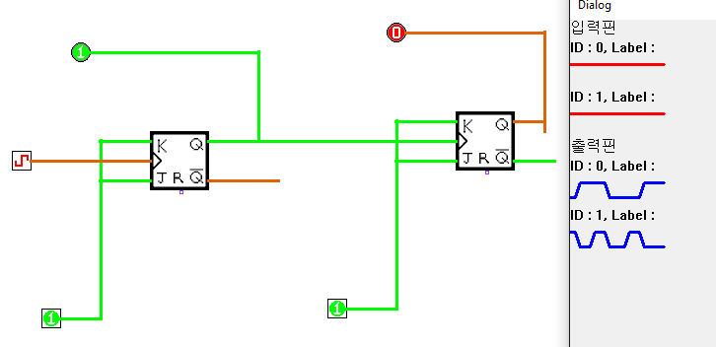

* 1. 예제5(일부): 2진수->10진수 변환기(MUX)

MUX-example.circ을 라이브러리 회로에서 불러옵니다.

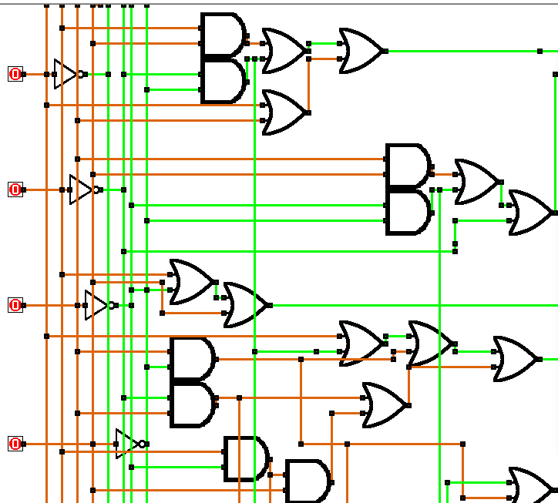

MUX.circ을 메인 회로에서 불러옵니다.

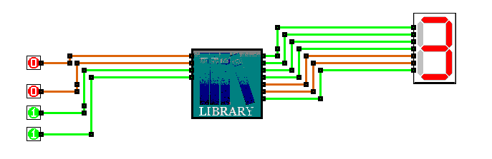

결과를 확인합니다.